**به نام خدا**

|  |  |  |  |  |
| --- | --- | --- | --- | --- |
| سری چهارم تمرینات | درس مدار منطقی | ترم دوم سال تحصیلی 96-95 | مدرس: مظفر بگ محمدی | دانشگاه ایلام |

1. **ماشین میلی:** یک ماشین میلی ( یعنی خروجیها فقط با لبه ی مثبت کلاک تغیر می کنند) طراحی کنید که تمام دنباله های بصورت 101110 را در ورودی تشخیص دهد. از فلیپ فلاپهای JK برای پیاده سازی حالتها استفاده کنید. جدول حالت، دیاگرام حالت و مدار نهایی را رسم کنید.
2. **شمارنده:** می خواهیم با استفاده از فلیپ فلاپهای T یک شمارنده بسازیم که با ورودی x کنترل می‌شود. اگر x=1 باشد، شمارنده رو به بالا و در غیر این صورت رو به پایین می‌شمارد. به مثال زیر توجه کنید:



برای شمارنده‌ی خود یک ورودی فعال‌ساز EN طراحی کنید. اگر EN=1 باشد مدار فعال و در غیر این صورت غیر فعال خواهد شد.

1. **شیفت رجیستر**: یک شیفت رجیستر 4 بیتی طراحی کنید که طبق جدول زیر عمل کند:

|  |  |
| --- | --- |
| خروجی | S1S0 |
| مکمل 2 | 00 |
| بار کردن موازی | 01 |
| شیفت به چپ | 10 |
| جمع با عدد 1 | 11 |

1. **طراحی**: با استفاده از فلیپ فلاپهای D مداری طرح کنید که مثل دیاگرام حالت زیر رفتار کند.

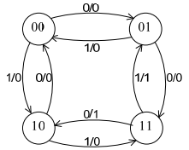

1. **طراحی**: با استفاده از فلیپ فلاپهای D مداری طراحی کنید که بصورت زیر عمل کند:

P=0: 4🡪2🡪0🡪4

P=1: 1🡪5🡪3🡪1

1. **طراحی**: یک مدار ترتیبی طراحی کنید که خروجی زیر را تولید کرده و تکرار کند. ابتدا مقدار خروجی به مدت پنج پالس ساعت (کلاک) 1 باشد سپس خروجی به مدت یک پالس ساعت 0 باشد. مدار فقط دارای یک ورودی (یعنی پالس ساعت) است. از فلیپ فلاپهای D برای پیاده سازی مدار استفاده کنید. جدول حالت، دیاگرام حالت و مدار نهایی را رسم کنید. در صورت امکان دیاگرام بدست آمده را ساده کنید. دقت کنید که این ماشین از نوع مور است.
2. **شمارنده:** با یک شمارنده ی 4 بیتی، یک دیکدر مناسب و گیتهای منطقی مداری درست کنید که با ورودی Start شروع به کار کند. مدار دارای یک خروجی به اسم Pulse است که در سیکلهای شماره ی 1، 3، 8 و 15 کلاک برابر یک است.
3. **شمارنده**: با استفاده از یک شمارنده ی 3 بیتی زیر و گیتهای منطقی، فرکانس کلاک ورودی را بر 3 تقسیم کنید. ورودی Clr شمارنده را ریست می کند.

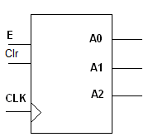

1. **شمارنده**: با استفاده از شمارنده های 3 بیتی **آسنکرون** (شکل زیر) یک شمارنده 6 بیتی بسازید.

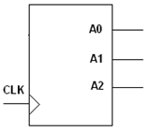

1. **آنالیز رجیستر:** خروجی مدار زیر را برای شش پالس ساعت مشخص کنید:

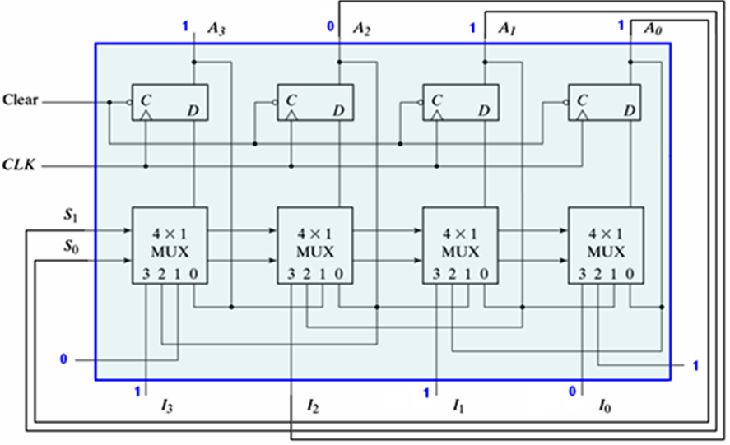

1. **آنالیز رجیستر:** خروجی مدار زیر (Q) را را برای 12 پالس کلاک نشان دهید. مقدار اولیه رجیستر را برابر (2B)16 فرض کنید.

